Tarea de desempeño M113
¿Esa es tu respuesta final?

El ciclo de modelación
Muchos concursos de televisión tienen algún elemento de probabilidad asociado a ellos. Algunos de estos concursos le piden a los concursantes que escojan entre varias puertas o cajas: algunas tienen premio y otras no ofrecen nada. Otros concursos, como el que vas a explorar en esta tarea, consisten en que los concursantes respondan a preguntas entre una serie de opciones a su alcance.
Los modelos matemáticos se usan para entender ideas y fenómenos de nuestro mundo. Como ilustra la imagen que vemos debajo, el ciclo de modelación es el proceso de recabar datos sobre una idea o problema, crear modelos de dichos datos, analizar la historia que nos revelan dichos modelos y presentar los resultados al público más adecuado. En esta tarea, vas a interactuar con el ciclo de modelación matemático para analizar la diferencia entre el hecho de que una persona o un grupo conozcan la respuesta correcta a una pregunta específica.

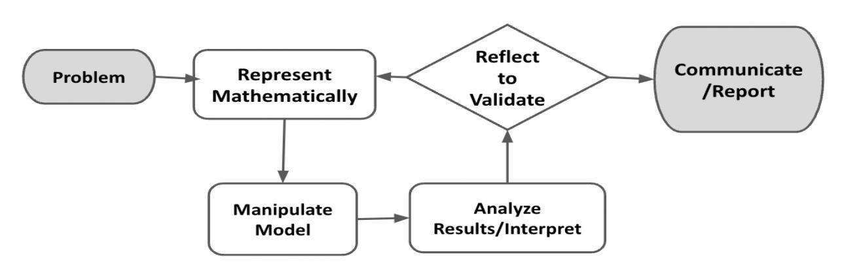
Figura 1. Diagrama del proceso de modelación. De “Progresión de los Estándares Estatales Básicos Comunes para Matemáticas” [Borrador de manuscrito]. Autor: Equipo redactor de Estándares Básicos Comunes, 2019, p. 6 (http://mathematicalmusings.org/wp-content/uploads/2022/05/modeling_02082019.pdf).

¿Esa es tu respuesta final?
Inicio
En el concurso “¿Quién quiere ser millonario?”, los concursantes responden a preguntas de cultura general en formato de opción múltiple para intentar ganar dinero. Tienen tres comodines, los cuales les permiten pedir ayuda de otras personas si no saben la respuesta a la pregunta: el comodín del 50 por ciento, el comodín de la Llamada y el comodín del Público. Si los concursantes no saben la respuesta y han gastado todos sus comodines, se pueden “poner de pie” y decidir quedarse con el dinero acumulado hasta la última pregunta que respondieron correctamente. Si los concursantes responden incorrectamente, pierden el juego y no se llevan nada de dinero. En esta tarea, estudiarás las probabilidades asociadas con el comodín del Público aplicando el ciclo de modelación.

PREGUNTA 1
 | En el concurso, si el concursante no sabe la respuesta, puede hacer una encuesta entre el público. Se lee la pregunta al público presente y cada persona selecciona la respuesta que piensa que es correcta. Entonces, se muestran estos resultados al concursante para que vea los diferentes porcentajes que los miembros del público han seleccionado para cada una de las cuatro posibles respuestas.  Sin hacer ningún cálculo, ¿crees que el concursante debería confiar en la respuesta más popular del público? ¿Cuál es tu reacción inicial? ¿Por qué te sientes así?

En las secciones Problema y Formula, diseñarás un test de opción múltiple de cultura general para que un grupo de personas lo tome. Puedes usar la Lista de comprobación de Formulación del problema para asegurarte de que cuentas con los componentes necesarios antes de pasar a las partes restantes de la tarea.

Problema
¿Somos de verdad más inteligentes cuando “pensamos en grupo”? Esta tarea te permitirá analizar la sabiduría colectiva de grupos de personas en lugar de personas individuales y comprender mejor el fenómeno de la Teoría de la sabiduría de la multitud.

Formula
ACCIÓN 1
 | Usa el programa Formularios de Google para crear un test de opción múltiple de 10 preguntas de cultura general. Las preguntas son libres y las eliges tú. Cada pregunta debería tener cuatro posibles respuestas—una correcta y tres incorrectas.

ACCIÓN 2
Administra un test a un grupo de personas. ¡Cada persona debe responder independientemente, sin ayuda externa y sin la ayuda de Internet! Debe haber al menos 20 personas tomando el test de cultura general.

Lista de comprobación de Formulación del problema
Requisito | ¿Logrado?
He creado un test de opción múltiple de 10 preguntas de cultura general. | ▢
He administrado un test de opción múltiple de 10 preguntas de cultura general al menos a 20 personas. | ▢
Consulta con el maestro(a): | ______________

En las secciones de Representa matemáticamente, organizarás tus datos en dos pestañas de hojas de cálculo para que tus datos sean más fáciles de analizar. Puedes usar la Lista de comprobación de Representa matemáticamente para asegurarte de que cuentas con los componentes necesarios antes de pasar a las partes restantes de la tarea.

Lee esta sección entera antes de mirar las respuestas de la encuesta de tus participantes. Necesitas decidir cuál es la mejor manera de evaluar la encuesta de cada persona para poder recabar la información necesaria para esta sección.

Representa matemáticamente — 1ª parte
ACCIÓN 3
Lee esta sección entera antes de mirar las respuestas de la encuesta de tus participantes. Necesitas decidir cuál es la mejor manera de evaluar la encuesta de cada persona para poder recabar la información necesaria para esta sección.
Organiza tus datos de dos maneras diferentes, con dos pestañas separadas en una Hoja de cálculo de Google o en un Libro de Excel.
Pestaña nº1
Puedes organizar tus datos con el número de la pregunta en la primera columna y las posibles respuestas A, B, C y D horizontalmente en la primera fila, como se puede ver debajo.
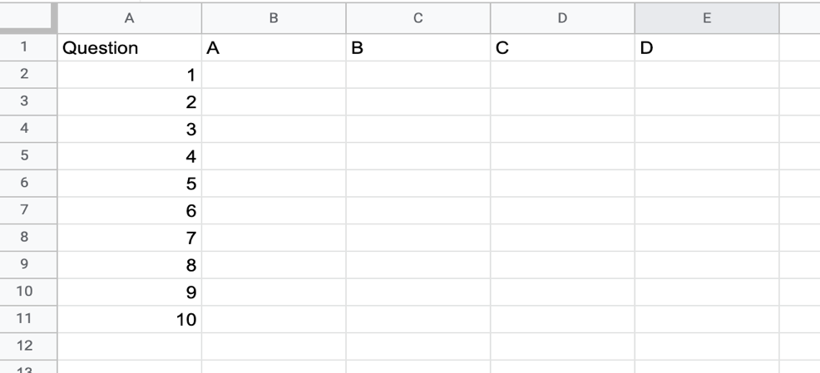
Muestra cuántas personas seleccionaron cada posible respuesta. Decide si vas a mostrar la información como porcentaje o como dígito (o elige un formato visual que te permita mostrar ambos). Lo puedes cambiar más adelante si refuerza tu análisis.

Pestaña nº2 Muestra cuántas personas o qué porcentaje de personas eligió cada posible respuesta a las 10 preguntas planteadas.

Puedes organizar tus datos asignando nombres o números a las personas en la primera columna y el número de preguntas que respondieron correctamente entre 10 posibles en la segunda columna, como mostramos al lado.
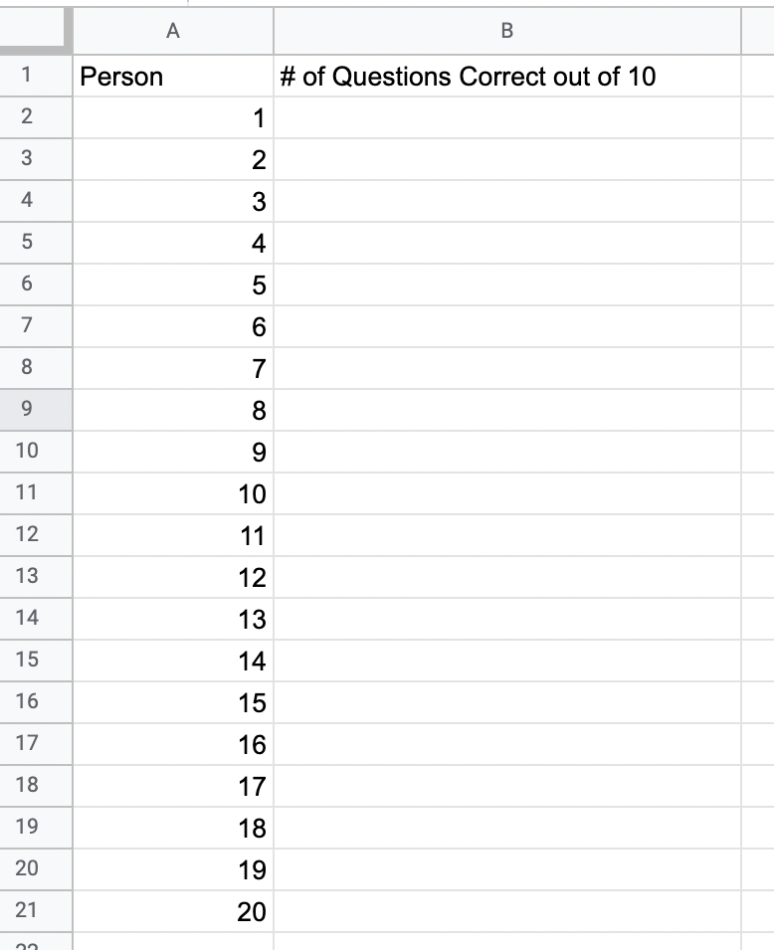
Muestra cuántas preguntas respondió correctamente cada persona en su propio test de cultura general.

Representa matemáticamente — 2ª parte
ACCIÓN 4
Elabora una distribución de tus propios datos que muestre el porcentaje de personas que logró responder a cada número de preguntas correctamente. Puedes usar papel cuadriculado o generar la distribución con la ayuda de la tecnología, como las Hojas de cálculo de Google.

Este histograma muestra la probabilidad de responder correctamente a varias preguntas en un test de 10 preguntas si la persona que lo toma está adivinando las respuestas seleccionando A, B, C o D al azar.
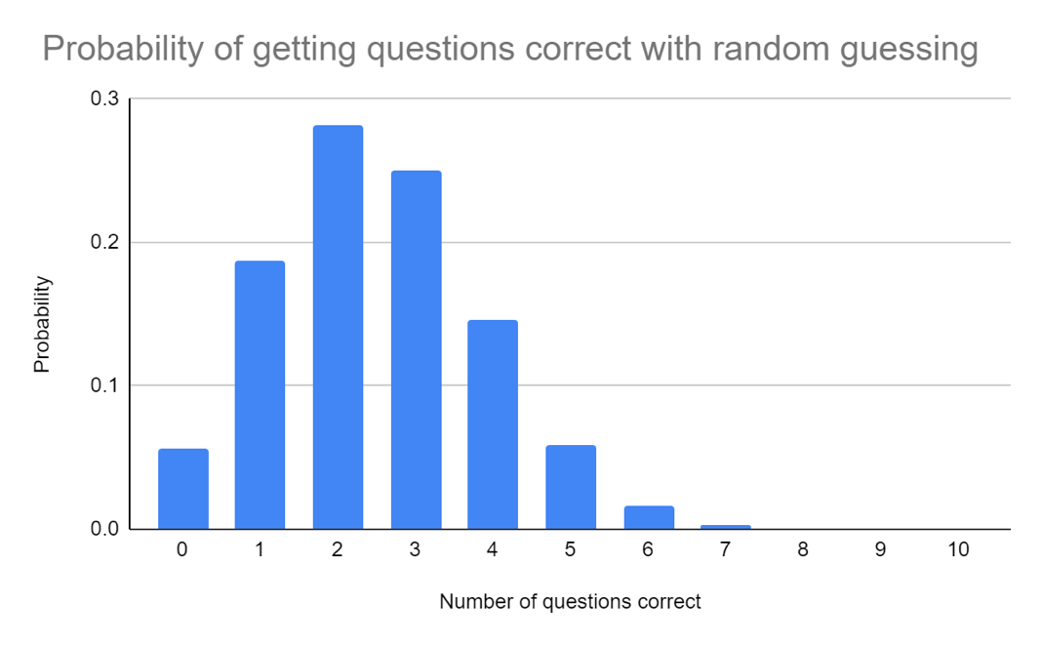

PREGUNTA 2
Fíjate y compara tu distribución con la distribución que ves arriba, que refleja respuestas al azar. ¿Qué ves? ¿En qué piensas?

Lista de comprobación de Representa matemáticamente—partes 1ª y 2ª
Requisito | ¿Logrado?
He compilado los datos de manera que los pueda ingresar fácilmente en la hoja de cálculo. | ▢
Las dos pestañas del libro de cálculo reflejan con precisión los datos extraídos del test. | ▢
La distribución refleja con precisión los datos. | ▢
Consulta con el maestro(a): | ______________

En las secciones Computa, Interpreta y Reflexiona, usarás tus datos para averiguar si la sabiduría de un grupo de personas se puede comparar con la sabiduría de una sola persona. También pensarás acerca de otras posibilidades en que esta manera de pensar pueda ser útil fuera del contexto de los concursos televisivos. Apunta tus respuestas en una hoja de papel o en un documento electrónico de procesamiento de datos para cada sección. Puedes usar la Lista de comprobación de Computa, Interpreta y Reflexiona para asegurarte de que cuentas con los componentes necesarios antes de pasar a las partes restantes de la tarea.

Computa
PREGUNTA 3
Examina tus datos. ¿En cuántas de las 10 preguntas de tu test de cultura general seleccionó la mayoría de tus participantes la respuesta correcta? Compara este número con el resultado promedio de una persona individual que tomó tu test. ¿Por qué piensas que hay esta diferencia?

Interpreta
PREGUNTA 4
Los miembros del público de “¿Quién quiere ser millonario?” seleccionaron la respuesta correcta alrededor del 90% de las veces que se les pidió que participaran. Compara esto con tus propios datos. ¿Seleccionó la mayoría de tu muestra la respuesta correcta en mayor o menor medida que el público de “¿Quién quiere ser millonario?”

Reflexiona
PREGUNTA 5
En este estudio, has explorado en primera persona la conocida Teoría de la sabiduría de la multitud. Esta teoría asume que el conocimiento colectivo de grupos de personas grandes y diversos produce mejores decisiones, ideas y resolución de problemas que el conocimiento aportado por una sola persona. ¿En qué otras situaciones podría ser relevante la Teoría de la sabiduría de la multitud?

Lista de comprobación de Computa, Interpreta y Reflexiona
Requisito | ¿Logrado?
He realizado una comparación precisa entre los datos del grupo y los datos de una persona individual. | ▢
He realizado una comparación precisa entre los datos de “¿Quién quiere ser millonario?” y los datos de la muestra. | ▢
He informado y ofrecido un contexto apropiado de la idea que subyace a la Teoría de la sabiduría de la multitud. | ▢
Consulta con el maestro(a): | ______________

